***MANUAL DE USUARIO***

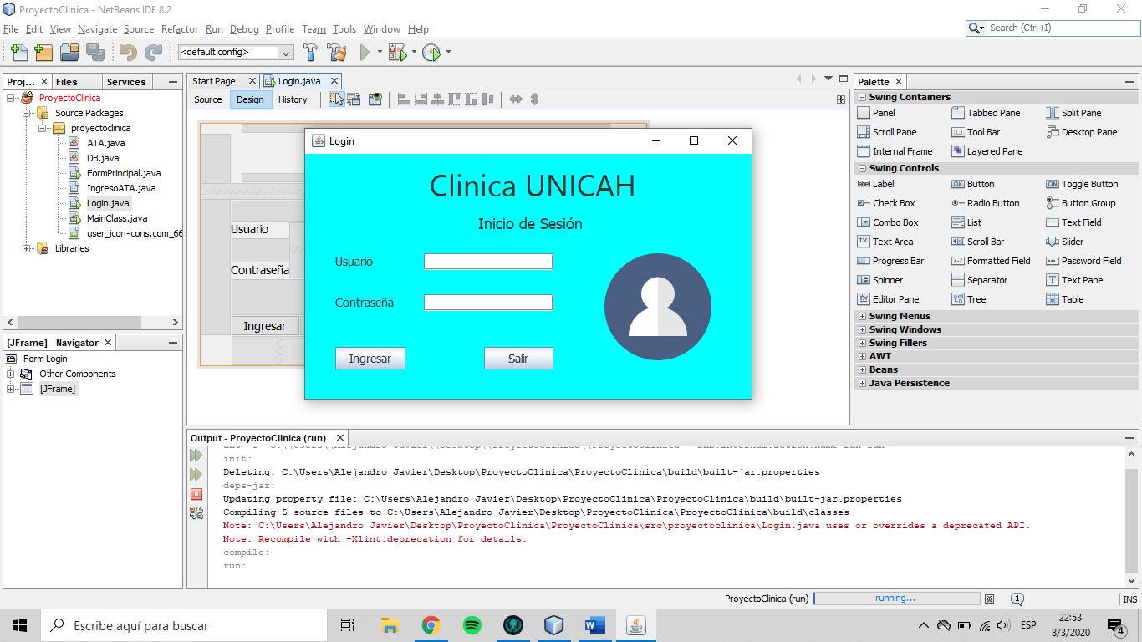

En este módulo del Login se encuentra:

* Dos Campos de Texto:
  + Usuario: Se ingresa el nombre de usuario registrado para el acceso al sistema.
  + Contraseña: La contraseña asignada la cual aparece con caracteres ocultos.
* Dos botones:
  + Ingresar: Se utiliza para poder entrar al sistema ingresando correctamente los campos requeridos
  + Salir: Para cerrar el sistema inmediatamente.

***MANUAL DE USUARIO (FORMULARIO ATA)***

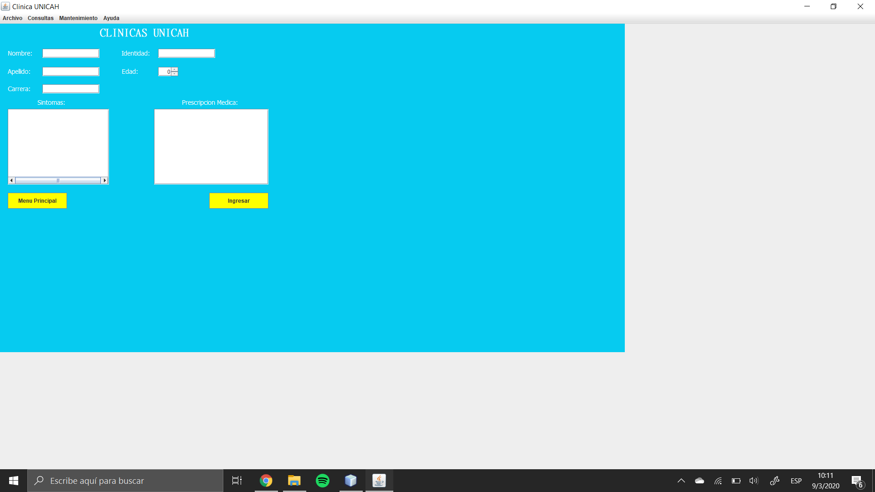

En este módulo de ingreso ATA se encuentra:

* Cinco Campos de Texto:
  + Nombre: Se ingresa el nombre del paciente que llega a consulta.
  + Apellido: Se ingresa el apellido del paciente que llega a consulta.
  + Carrera: Se ingresa la carrera del paciente que llega a consulta.
  + Síntomas: Se ingresan los síntomas que el paciente indica que padece y/o tiene.
  + Prescripción Médica: Se ingresan el/los medicamentos que el doctor le receta al paciente.
* Dos Campos Numericos:
* Identidad: Se ingresa la identidad del paciente que llega a consulta.
* Edad: Se ingresa la edad del paciente que llega a la consulta.
* Dos botones:
  + Ingresar: Se utiliza para poder ingresar a la base de datos la información del paciente en consulta.
  + Menú Principal: Se utiliza para regresar al menú de inicio.

***Ingreso de Expedientes***

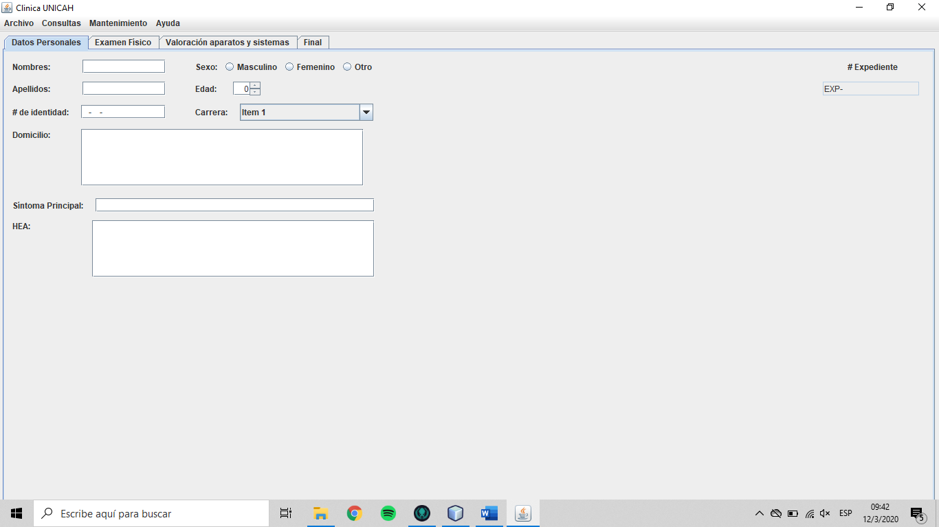

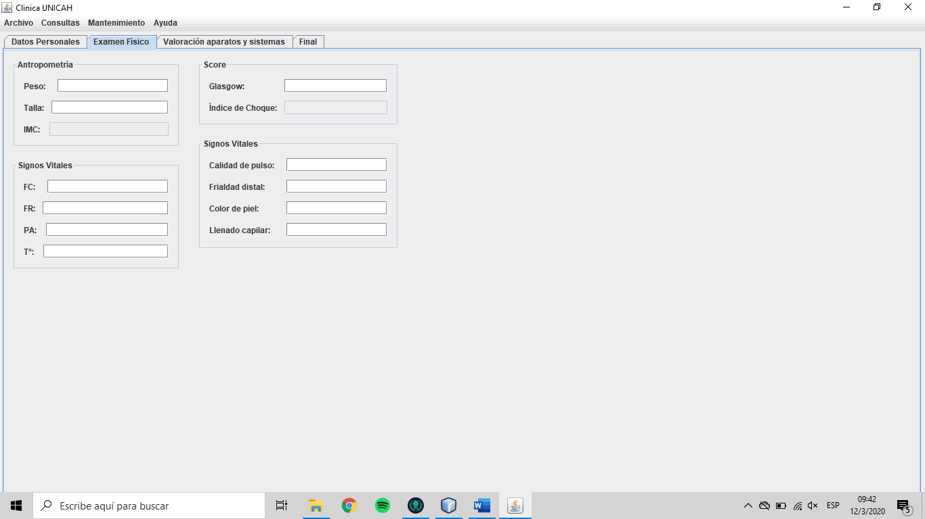

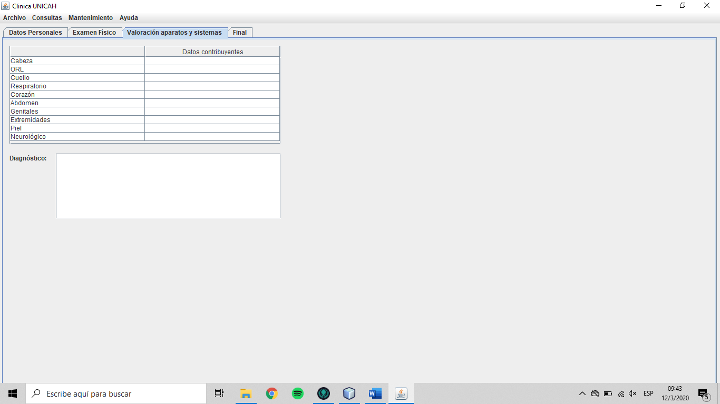

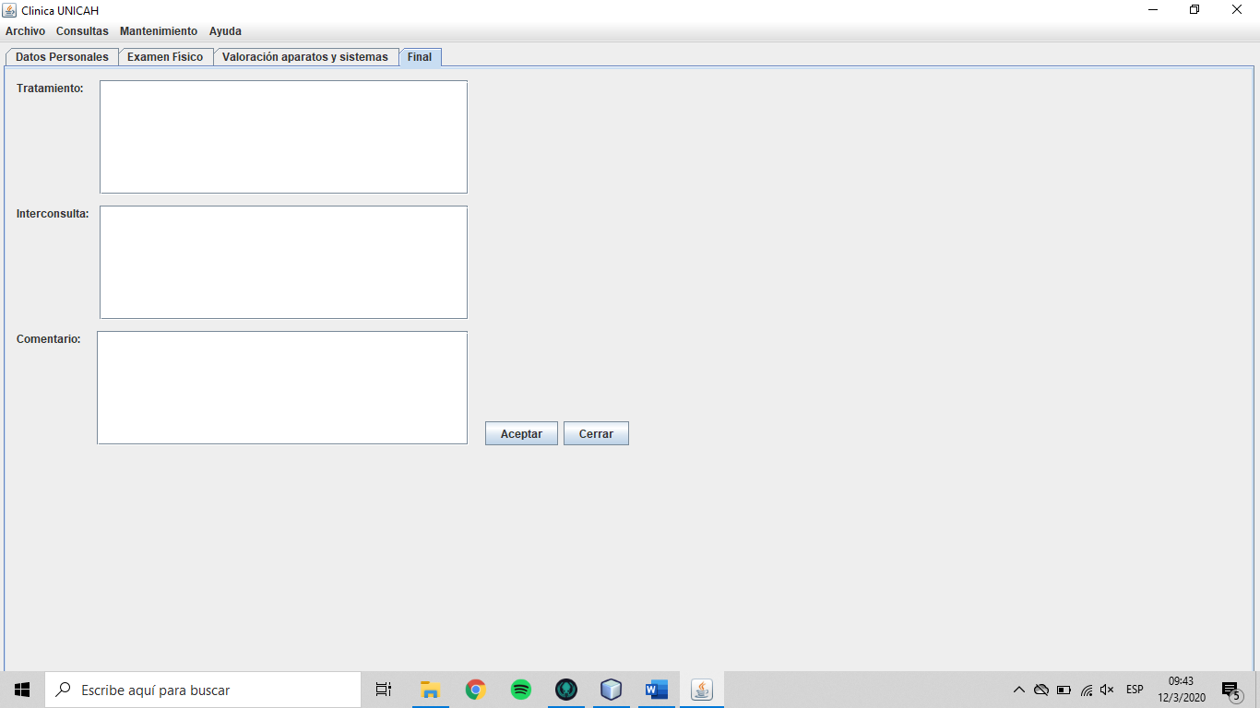

En el modulo de ingreso de expedientes encontramos:

* 4 viñetas:
  + Datos personales
  + Examen físico
  + Valoración, aparatos y sistemas
  + Final
* Datos personales:
  + 7 campos de texto:
    - Nombre: Se ingresa el nombre del paciente.
    - Apellido: Se ingresa el apellido del paciente.
    - # de identidad: Se ingresa el numero de identidad del paciente.
    - Domicilio: El domicilio en el que el paciente reside.
    - Síntoma principal: Los síntomas que presenta el paciente por los cuales llego a consulta.
    - HEA:
    - # de expediente: Asigna automáticamente un numero de expediente al paciente y este campo no puede ser modificado.
  + 3 campos de selección única:
    - Sexo: Se selecciona el género del paciente.
      * Masculino
      * Femenino
      * Otro
  + Un campo numérico:
    - Edad: Se ingresa la edad del paciente.
  + Un combobox:
    - Carrera: Se selecciona la carrera que estudia el paciente.
* Examen físico:
  + 13 campos de texto:
    - Peso: Se ingresa el peso del paciente.
    - Talla: Se ingresa la altura del paciente.
    - IMC: Se calcula el índice de masa corporal del paciente, este campo no se puede modificar.
    - FC: Se ingresa la frecuencia cardiaca del paciente.
    - FR: Se ingresa la frecuencia respiratoria del paciente.
    - PA:
    - T°: Se ingresa la temperatura del paciente.
    - Glasgow:
    - Índice de choque:
    - Calidad de pulso:
    - Frialdad distal:
    - Color de piel: Se ingresa el color de tez del paciente.
    - Llenado capilar:
* Valoración, aparatos y sistemas:
  + Una tabla:
    - Cabeza:
    - ORL:
    - Cuello:
    - Respiratorio:
    - Corazón
    - Abdomen:
    - Genitales:
    - Extremidades:
    - Piel:
    - Neurológico:
  + Un campo de texto:
    - Diagnostico: Se ingresa el diagnostico que pudo realizar el medico con respecto a los síntomas que presenta el paciente.
* Final:
  + 3 campos de texto:
    - Tratamiento: Se ingresa el tratamiento que deberá recibir el paciente y los medicamentos que deberá consumir.
    - Interconsulta:
    - Comentario: Se ingresa algún comentario extra por parte del médico.
  + 2 botones:
    - Aceptar: Guarda todos los datos ingresados en las viñetas.
    - Cerrar: Cierra la pantalla de ingreso de expedientes.

***Manual de Usuario (CONSULTAS)***

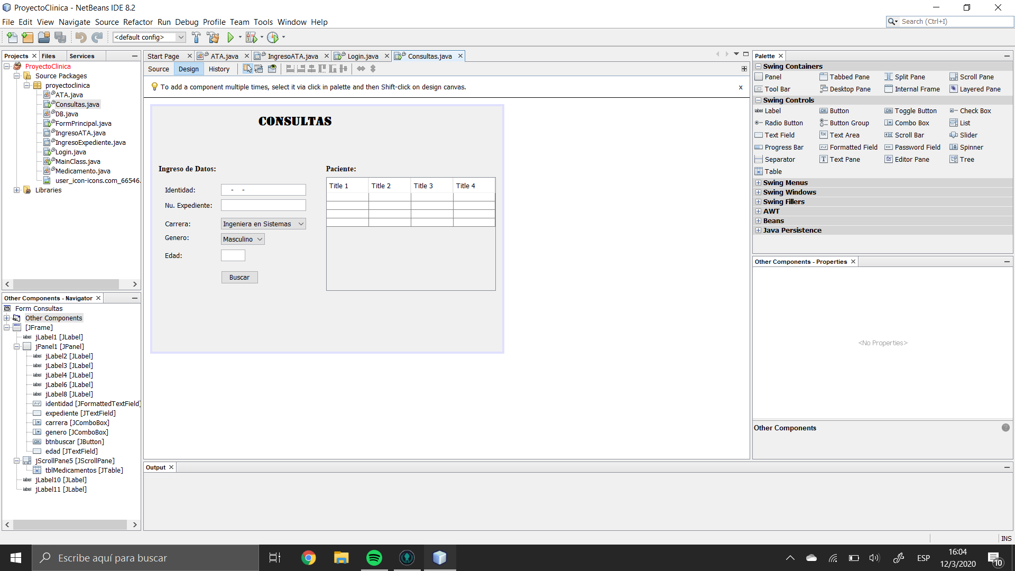

En este módulo de Consulta se encuentra:

* Un Campo Alfanumérico:
  + Expediente: Se utiliza para ingresar el número de expediente del paciente.
* Dos Campos Numericos:
* Identidad: Se ingresa la identidad del paciente que llega a consulta.
* Edad: Se ingresa la edad del paciente que llega a la consulta.
* Dos Combo Box:
* Carrera: Se utiliza para elegir la carrera que estudia el paciente.
* Genero: Se utiliza para elegir el género del paciente.

* Un botón:
  + Buscar: Se utiliza para poder realizar la búsqueda del expediente que queremos ver en nuestra base de datos.
* Una tabla:
* Pacientes: En la cual aparecerán los datos del expediente de aquel paciente que previamente hemos buscado.

***Mantenimiento***

Para ingresar al a esta sección tenemos una pestaña en la que elegimos que mantenimiento deseamos hacer.

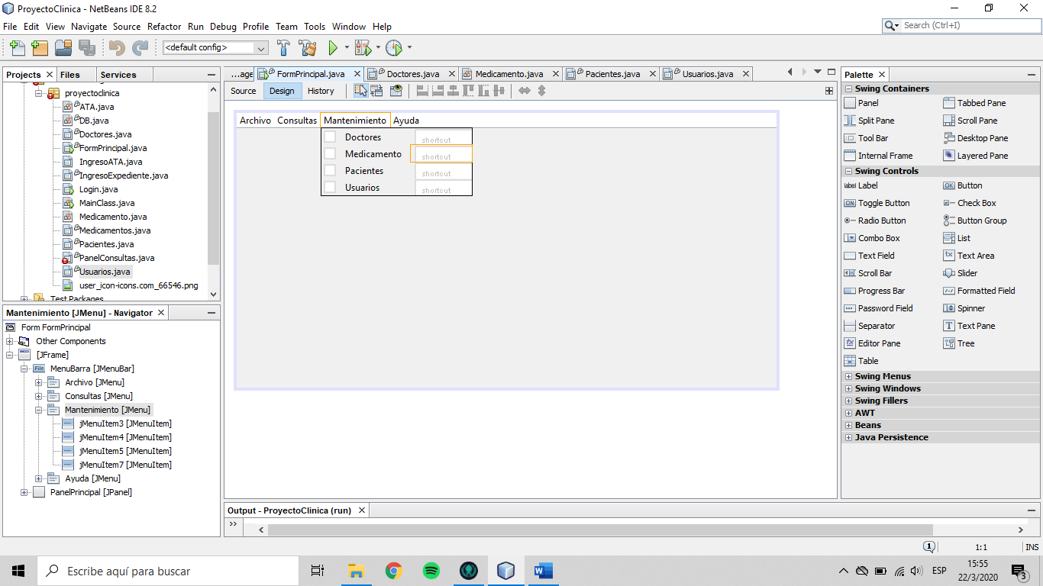

* Pestaña Mantenimiento:
  + 4 Opciones: Doctores, medicamentos, pacientes, usuarios.

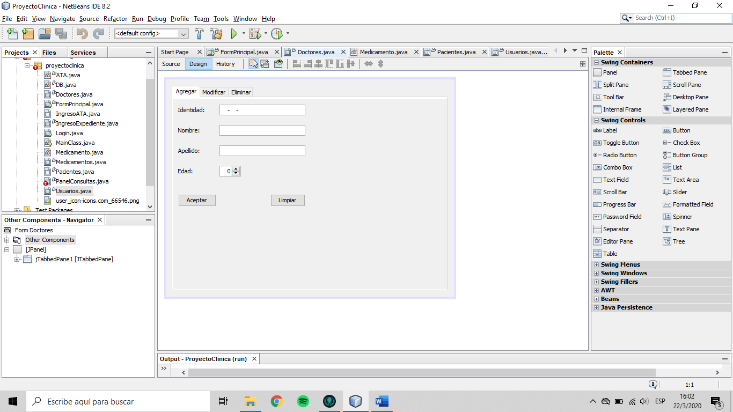

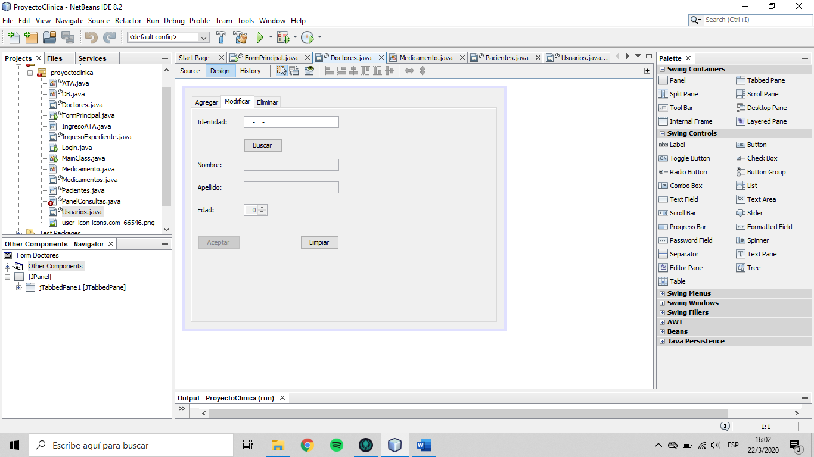

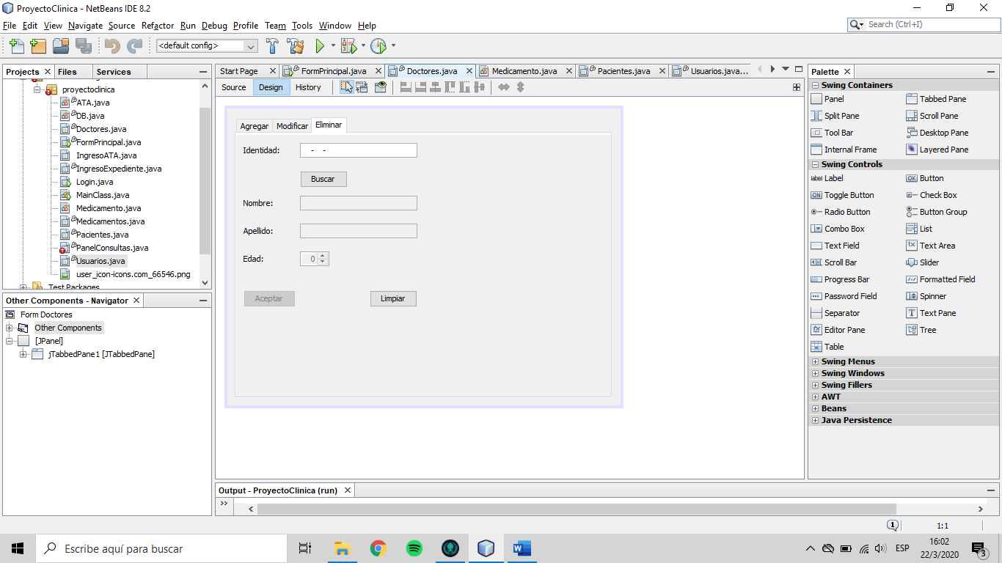

* Doctores:
  + 3 pestañas:
    - Agregar:
      * 3 campos de texto:
        + Identidad: Se ingresa la identidad del doctor.
        + Nombre: Se ingresa el nombre del doctor.
        + Apellido: Se ingresa el apellido del partido.
      * Un campo numérico:
        + Edad: Se ingresa la edad del doctor.
      * 2 botones:
        + Aceptar: Guarda los datos ingresados.
        + Limpiar: Borra los datos escritos en los campos.
    - Modificar:
      * 3 campos de texto:
        + Identidad: Se ingresa la identidad del doctor.
        + Nombre: Se ingresa el nombre del doctor.
        + Apellido: Se ingresa el apellido del partido.
      * Un campo numérico:
        + Edad: Se ingresa la edad del doctor.
      * 3 botones:
        + Buscar: Se utiliza para buscar por identidad a un doctor.
        + Aceptar: Guarda los datos modificados.
        + Limpiar: Borra los datos escritos en los campos.
    - Eliminar:
      * 3 campos de texto:
        + Identidad: Se ingresa la identidad del doctor.
        + Nombre: Se ingresa el nombre del doctor.
        + Apellido: Se ingresa el apellido del doctor.
      * Un campo numérico:
        + Edad: Se ingresa la edad del doctor.
      * 3 botones:
        + Buscar: Se utiliza para buscar por identidad a un doctor.
        + Aceptar: Elimina los datos.
        + Limpiar: Borra los datos escritos en los campos.

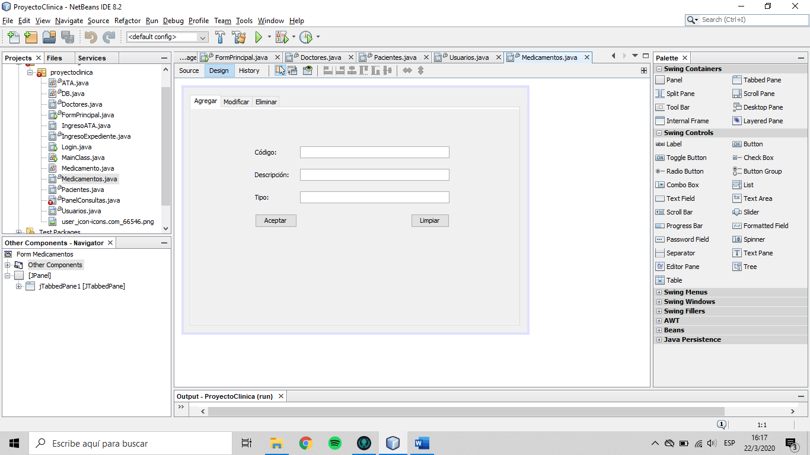

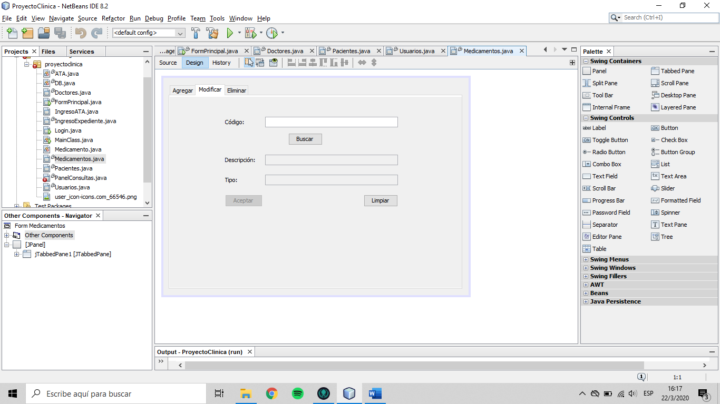

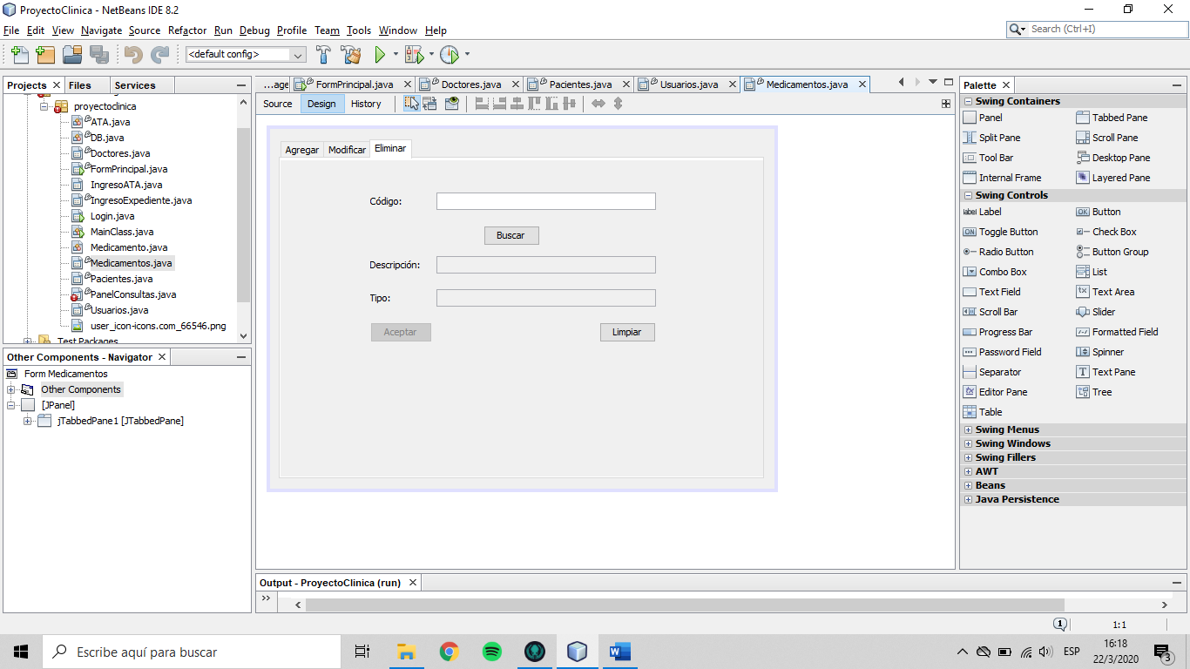

* Medicamentos:
  + 3 pestañas:
    - Agregar:
      * 3 campos de texto:
        + Código: Se ingresa el código del medicamento.
        + Descripción: Se ingresa el nombre del medicamento.
        + Tipo: Se ingresa el tipo del medicamento.
      * 2 botones:
        + Aceptar: Guarda los datos ingresados.
        + Limpiar: Borra los datos escritos en los campos.
    - Modificar:
      * 3 campos de texto:
        + Código: Se ingresa el código del medicamento.
        + Descripción: Se ingresa el nombre del medicamento.
        + Tipo: Se ingresa el tipo del medicamento.
      * 3 botones:
        + Buscar: Se utiliza para buscar por código un medicamento.
        + Aceptar: Guarda los datos modificados.
        + Limpiar: Borra los datos escritos en los campos.
    - Eliminar:
      * 3 campos de texto:
        + Código: Se ingresa el código del medicamento.
        + Descripción: Se ingresa el nombre del medicamento.
        + Tipo: Se ingresa el tipo del medicamento.
      * 3 botones:
        + Buscar: Se utiliza para buscar por código un medicamento.
        + Aceptar: Guarda los datos modificados.
        + Limpiar: Borra los datos escritos en los campos.

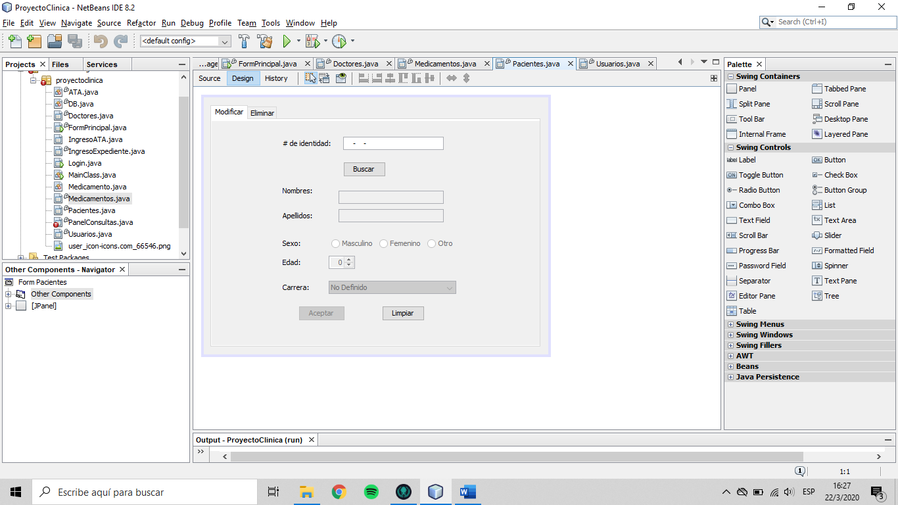

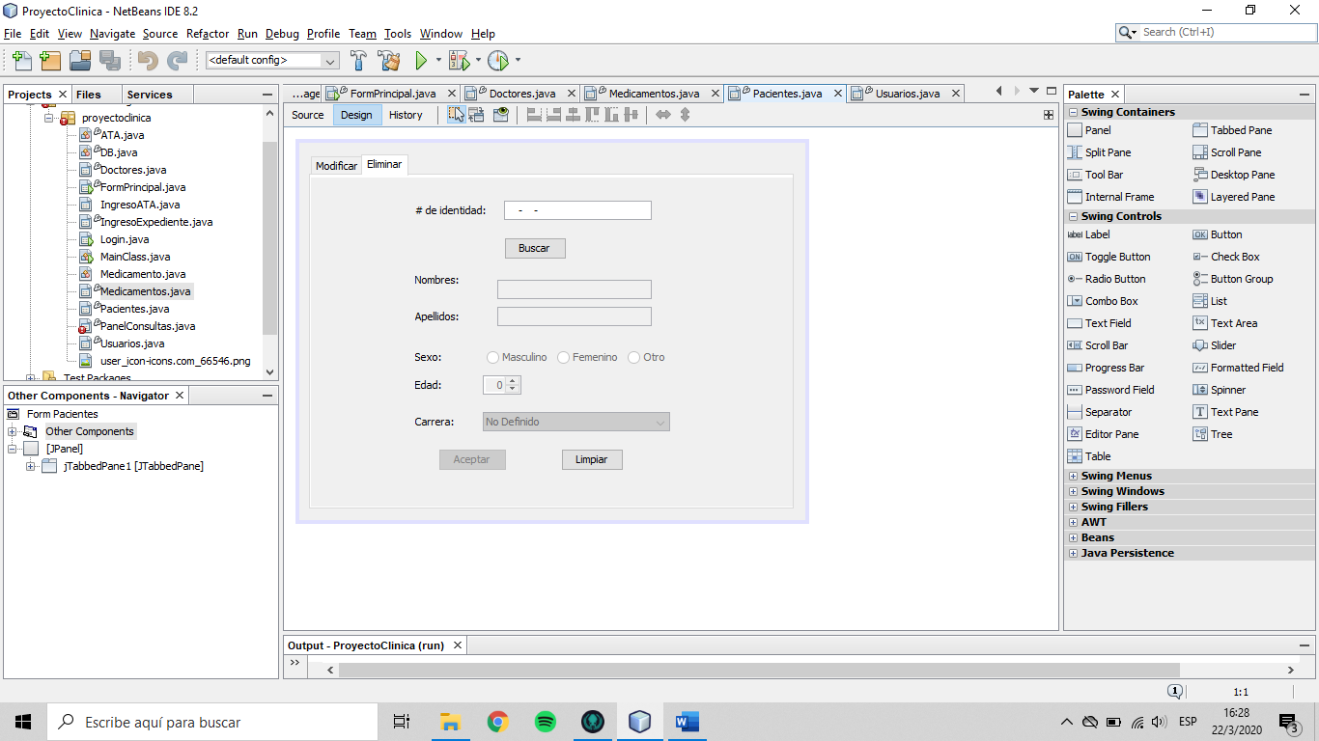

* Pacientes:
  + 2 pestañas:
    - Modificar:
      * 3 campos de texto:
        + # de identidad: Se ingresa la identidad del paciente.
        + Nombre: Se ingresa el nombre del paciente.
        + Apellido: Se ingresa el apellido del paciente.
      * 3 campos de selección única:
        + Sexo: Se selecciona el género del paciente.

Masculino

Femenino

Otro

* + - * Un campo numérico:
        + Edad: Se ingresas la edad del paciente.
      * Un combobox:
        + Carrera: Se selecciona la carrera que estudia el paciente.
      * 3 botones:
        + Buscar: Se utiliza para buscar por identidad un paciente.
        + Aceptar: Guarda los datos ingresados.
        + Limpiar: Borra los datos escritos en los campos.
    - Eliminar:
      * 3 campos de texto:
        + # de identidad: Se ingresa la identidad del paciente.
        + Nombre: Se ingresa el nombre del paciente.
        + Apellido: Se ingresa el apellido del paciente.
      * 3 campos de selección única:
        + Sexo: Se selecciona el género del paciente.

Masculino

Femenino

Otro

* + - * Un campo numérico:
        + Edad: Se ingresas la edad del paciente.
      * Un combobox:
        + Carrera: Se selecciona la carrera que estudia el paciente.
      * 3 botones:
        + Buscar: Se utiliza para buscar por identidad un paciente.
        + Aceptar: Elimina los datos.
        + Limpiar: Borra los datos escritos en los campos.

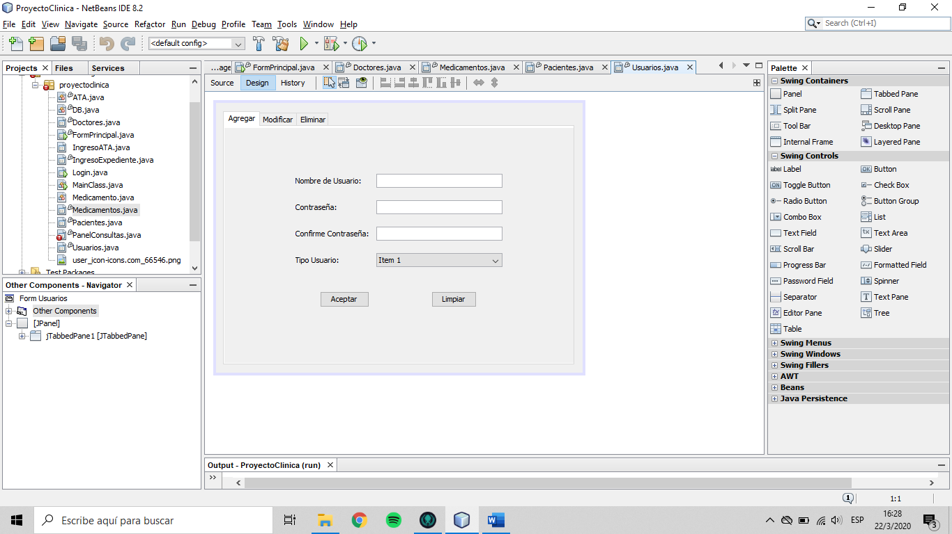

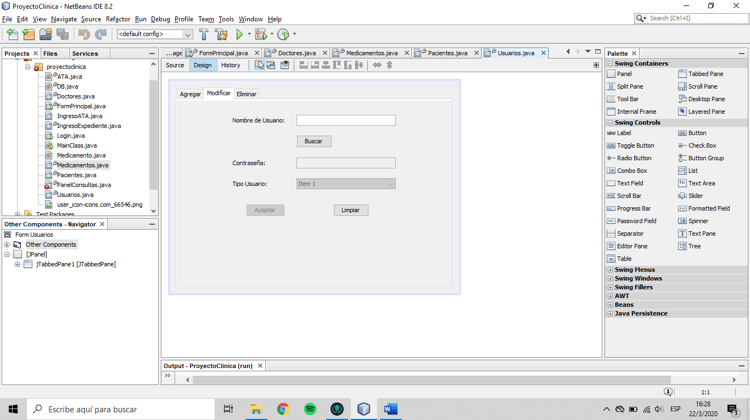

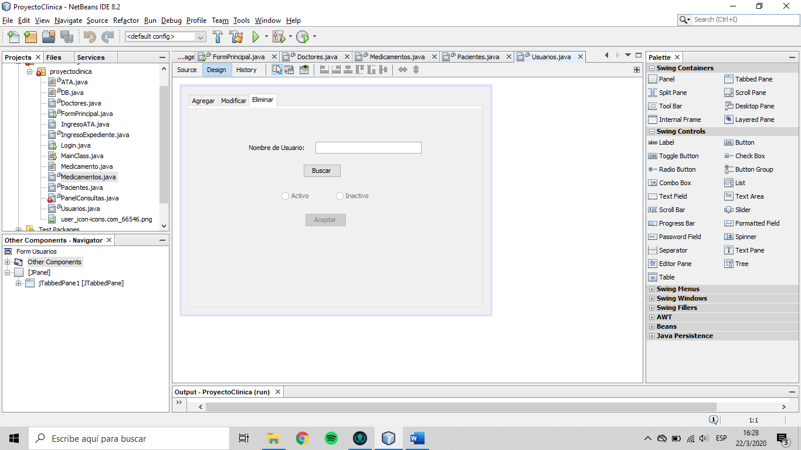

* Usuarios:
  + 3 pestañas:
    - Agregar:
      * 3 campos de texto:
        + Nombre de usuario: Se ingresa el nombre de usuario asignado.
        + Contraseña: Se ingresa la contraseña para el usuario.
        + Confirme contraseña: Se reingresa la contraseña.
      * Un combobox:
        + Tipo de usuario: Se selecciona el tipo de usuario asignado.
      * 2 botones:
        + Aceptar: Guarda los datos ingresados.
        + Limpiar: Borra los datos escritos en los campos.
    - Modificar:
      * 2 campos de texto:
        + Nombre de usuario: Se ingresa el nombre de usuario asignado.
        + Contraseña: Se ingresa la contraseña para el usuario.
      * Un combobox:
        + Tipo de usuario: Se selecciona el tipo de usuario asignado.
      * 3 botones:
        + Buscar: Se utiliza para buscar por código un medicamento.
        + Aceptar: Guarda los datos modificados.
        + Limpiar: Borra los datos escritos en los campos.
    - Eliminar:
      * Un campo de texto:
        + Nombre de usuario: Se ingresa el nombre de usuario asignado.
      * 2 botones:
        + Buscar: Se utiliza para buscar por código un medicamento.
        + Aceptar: Guarda los datos modificados.
      * 2 campos de selección única:
        + Activo:
        + Inactivo: